Valstybės pagalbos, suteiktos pagal COVID komunikatą, administravimo Suteiktos valstybės pagalbos ir nereikšmingos (de minimis) pagalbos registre (KOTIS) instrukcija

1. Valstybės pagalbos, kurios sumą norite rezervuoti, įrašai į registrą pateikiami taip pat, kaip registruojant pagalbą žemiau nurodyta tvarka:
Kairėje esančiame meniu pasirinkite Dokumentai->Duomenų apie suteiktą pagalbą pateikimas->Valstybės pagalba. Pasirinkite reikiamą dokumentų grupę, pavyzdžiui, bendrą Valstybės pagalba, išskyrus valstybės pagalbą žemės ūkio ir žuvininkystės sektoriuose, pavyzdžiui, Invegos administruojamos priemonės (jei remiama veikla yra žemės ūkio ar žuvininkystės, rinkitės atitinkamą dokumentų grupę):
Įrankių juostoje pasirinkite naują dokumentą . Tuomet atsidaro dokumento kortelė, kurios privalomus laukus reikia užpildyti:
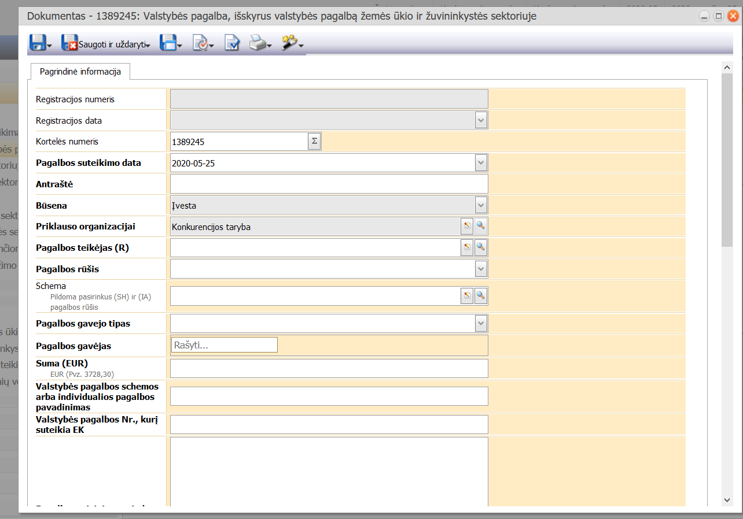

Pilki laukeliai nekoreguojami. Registracijos numeris suteikiamas, kai pagalba užregistruojama registre (vartotojui siunčiamas automatinis sistemos pranešimas). Inicijavus pagalbos pateikimą, dokumento Būsena pasikeičia į „Pateikta“, užregistravus – „Įregistruota“.
Antraštė – suveskite dokumento pavadinimą. ! Jeigu jūsų į registrą vedama suma turi būti tik rezervuota, tai nurodykite antraštėje, kaip parodyta paveikslėlyje:
Pagalbos suteikimo data – jei rezervuojate pagalbą, nurodykite tos dienos datą. Jei pagalba suteikta ir teikiate ją registravimui, nurodykite pagalbos suteikimo datą – galite pasirinkti ne ankstesnę nei 20 d. d. nuo pildymo dienos datą. Pagalbos suteikimo data laikoma diena, kada pagalbos gavėjas įgijo teisę gauti pagalbą, pavyzdžiui, įsakymo priėmimo ar sutarties pasirašymo data.

Pagalbos teikėjas – nurodoma organizacija, kuri yra valstybės pagalbos teikėja. Tai bus arba organizacija, kuriai atstovaujate, arba organizacija, kuri patvirtinto pagalbos schemą, pagal kurią teikiamą pagalbą administruoja jūsų atstovaujama organizacija. Pagalbos teikėją galite pasirinkti paspaudę ženklą ir iš sąrašo pasirinkę reikiamą organizaciją. Pasirinkimą patvirtinkite paspaudę „Pasirinkti“.
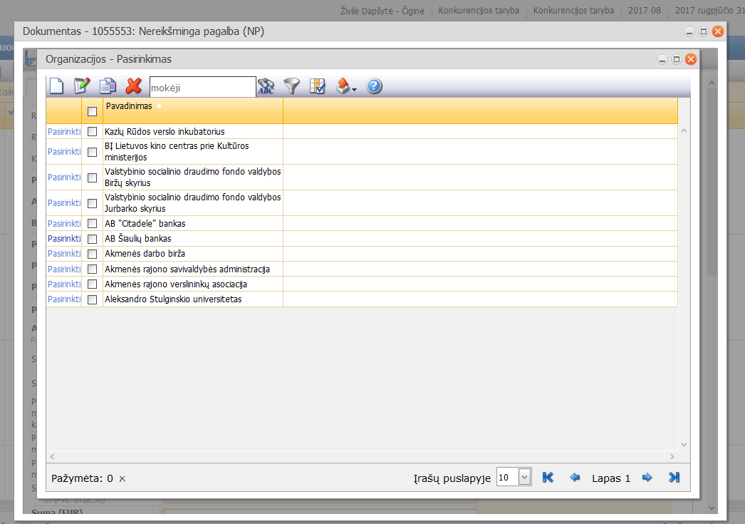
Prieš pildant laukelį Pagalbos gavėjas, būtina pasirinkti jo tipą (Pagalbos gavėjo tipas) – fizinis ar juridinis asmuo. Tada laukelyje Pagalbos gavėjas suveskite atitinkamai arba juridinio, arba fizinio asmens kodą ir paspauskite klaviatūros mygtuką Enter:
Sistema pagalbos gavėją autentifikuoja nusiųsdama duomenis atitinkamai Gyventojų registrui ar Juridinių asmenų registrui. Autentifikavus pagalbos gavėją šiame laukelyje jūs turite matyti įmonės pavadinimą arba asmens vardą bei pavardę. Pagalbos gavėjo pavadinimas arba vardas ir pavardė turi būti pateikiami žaliame fone:
Jeigu pagalbos gavėjo pavadinimas arba vardas ir pavardė pateikiami raudoname fone, tokiam gavėjui pagalba negali būti teikiama (tai reiškia, kad įmonė yra bankrutavusi, asmuo miręs ir pan.).
Pagalbos schemos pavadinimas ir numeris – šiuose laukeliuose nurodome konkrečios schemos pavadinimą ir numerį. Šią informaciją rasite instrukcijos pabaigoje esančioje priemonių lentelėje.
Pagalbos teisinis pagrindas – jei tik rezervuojate pagalbą, teisinio pagrindo užpildyti išsamiai nereikia, užtenka padėti brūkšnį ar tašką. Jei teikiate pagalbą registruoti, užpildykite išsamiai nurodydami teisės aktus ar sprendimus, kurių pagrindu teikiama valstybės pagalba. Turi būti nurodyta pagalbos teikimo tvarką nustatančio teisės akto ar kito sprendimo (pavyzdžiui, aprašo), individualaus teisės akto ar kito sprendimo (pavyzdžiui, finansavimo sutarties), kuriuo pagalba skirta konkrečiam gavėjui, antraštė, priėmimo data, rūšis, numeris, šį teisės aktą ar kitą sprendimą priėmusio subjekto pavadinimas. Neišsamiai nurodžius pagalbos teisinį pagrindą, jūsų pagalba bus atmesta, kad jį patikslintumėte ir papildytumėte.
Baigę pildyti pagalbos kortelę (užpildę visus privalomus laukelius) inicijuokite pagalbos pateikimo registrui procesą – paspaudę ženkliuką pasirinkite „Pateikti“:
Atsidariusiame lange spauskite kairės pusės viršuje esantį mygtuką „Inicijuoti“:
Pagalba pateikta registravimui arba rezervavimui ir jos būsena pasikeičia į „Pateikta“, todėl kortelės daugiau koreguoti negalite.
! Rezervacijos galiojimo terminas priklausys nuo atitinkamos priemonės. Rezervacijos terminus galite rasti instrukcijos pabaigoje esančioje priemonių lentelėje. Pasibaigus šiam terminui, visos pateiktos pagalbos su antrašte REZERVUOTA bus ištrintos.
2. Suteikus pagalbą, kuri prieš tai buvo rezervuota, galite pateikti ją registravimui dviem būdais:
Pirmas būdas. Tiesiog pateikti ją iš naujo registravimui įprastai, t. y. užpildote naują kortelę, rezervuota pagalba bus pašalinta suėjus nustatytam rezervacijos terminui.
Antras būdas. Kreiptis registras@kt.gov.lt su prašymu grąžinti pataisymui konkretų rezervuotos pagalbos įrašą ir jį pataisyti (pašalinti iš antraštės įrašą „rezervuota“, pataisyti pagalbos suteikimo datą ir teisinį pagrindą). Atmestą pagalbą (gausite automatinę žinutę apie tai) pataisyti turite taip:
Atmestas pagalbas rasite pranešimų skiltyje prie Vykdomi procesai:
Atidarykite atmestos pagalbos proceso langą ir eilutėje Susijęs dokumentas pasirinkite Redaguoti parinktą (paspauskite ženkliuką ):
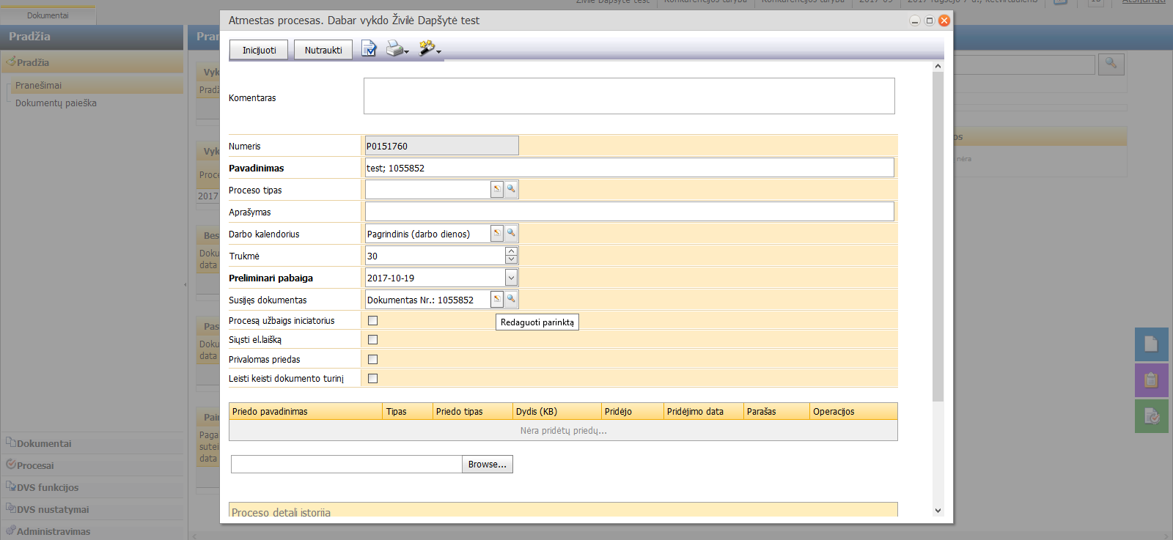

Atsidarius atmestos pagalbos kortelei, pasirinkite redagavimo režimą. Tai padarysite paspaudę mygtuką „Redaguoti“ ():
Kai kortelės laukeliai taps aktyvūs, atlikite reikiamus pataisymus. Pakeitę duomenis nepamirškite pakeitimų išsaugoti. Tai galite padaryti paspausdami mygtuką „Saugoti, paleisti ir uždaryti“ ():
Išsaugoję pakeitimus ir uždarę kortelę, proceso lange paspauskite mygtuką „Inicijuoti“ ir pataisyta pagalbos kortelė bus pateikta registravimui. Pagalbos būsena pasikeis į „Pateikta“:

3. Vertinant, ar konkrečiam gavėjui pagal COVID komunikatą gali būti suteikiama pagalba, t. y. atliekant pagalbos leistinumo patikrą, reikalinga per dokumentų paiešką susirasti tam gavėjui ir su juo susijusiems ūkio subjektams suteiktą/rezervuotą pagalbą ir apskaičiuoti galimos skirti pagalbos dydį. Žemiau parodoma, kaip tai efektyviai atlikti dokumentų paieškoje.
Pagalbų paieška – kairėje pusėje Meniu: Pradžia->Dokumentų paieška
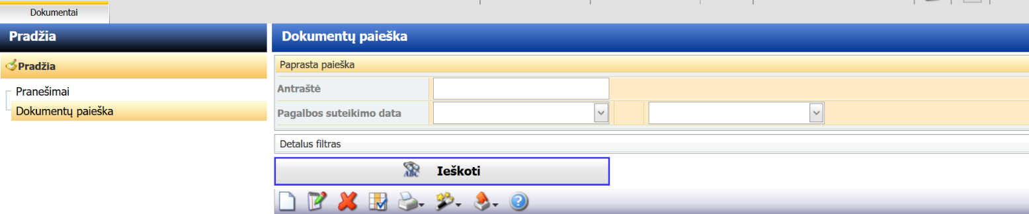

Paieškos laukų sukūrimas. Dešinėje lango pusėje geltoname fone paspauskite dešinį pelės mygtuką ir atsiradus „Pasirinkti paieškos laukus“ paspauskite kairį pelės mygtuką ant šio užrašo:

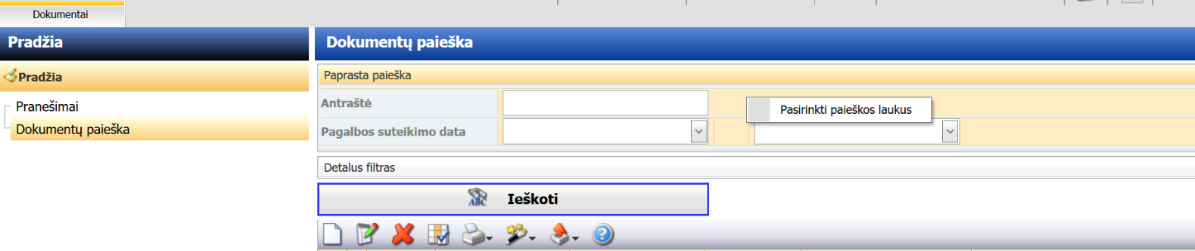

Iš kairės į dešinę perkelkite reikalingus paieškos laukus ir spauskite „Pasirinkti“. Paieškos laukų pasirinkimą reikės atlikti tik vieną kartą, šis pasirinkimas yra išsaugomas. ! Šiuo atveju siūlome pasirinkti tokius paieškos laukus: Būsena, Dokumentų grupė, Pagalbos gavėjas, Pagalbos suteikimo data. Pavyzdinis sąrašas paveikslėlyje:

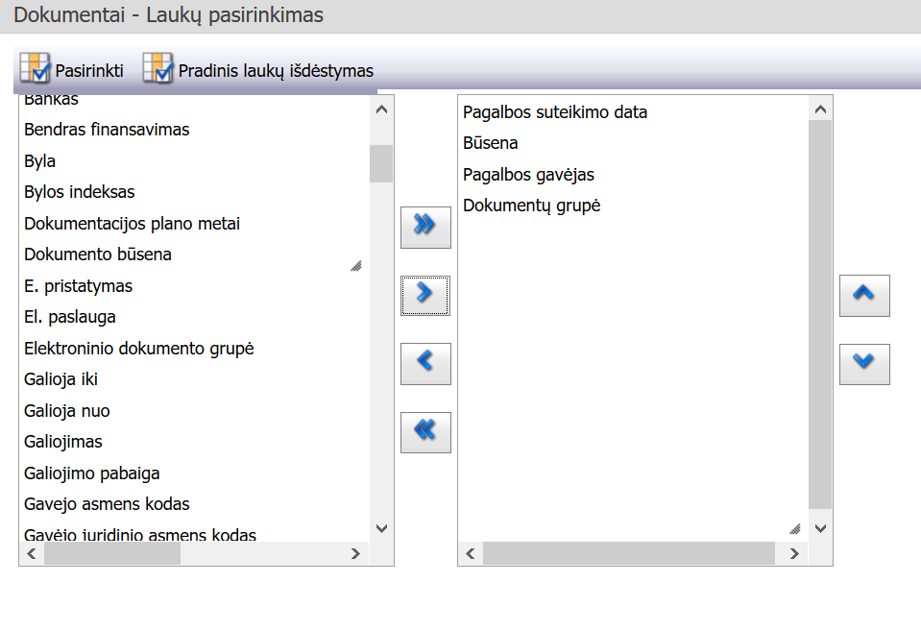
Analogiškai kaip paieškos laukelius pasirinkite ir laukelius, kuriuos matysite kaip paieškos rezultatus – pasirinkite jums reikalingą kombinaciją (pakankamai laukelių, kad iškart matytumėte visą reikalingą informaciją ir nereikėtų atidarinėti kiekvienos kortelės informacijai peržiūrėti). Pasirinkimą atlikite štai čia:
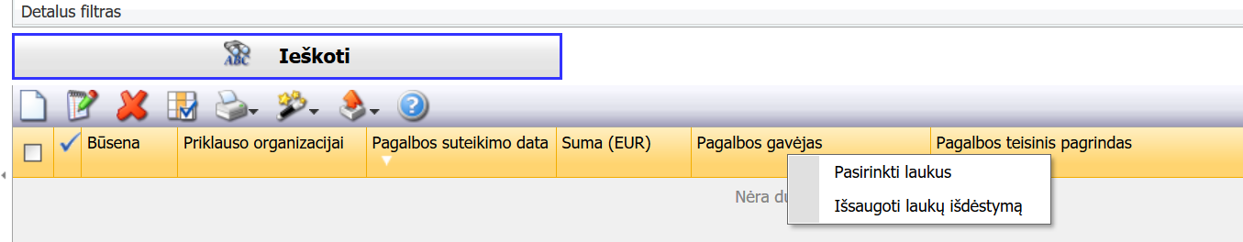

Galimas laukų pasirinkimas pavaizduotas pavyzdyje:
Į dešinę pusę persikėlę reikiamus laukus, spauskite „Pasirinkti“. Atlikdami paiešką užpildykite pasirinktus paieškos laukus ir spauskite „Ieškoti“.
! Tikrinimą atlikite su dviem skirtingomis pagalbos būsenomis „Pateikta“ (matysis Rezervuotos ir registravimui pateiktos pagalbos) ir „Įregistruota“ (matysis pagalbos gavėjui jau suteiktos pagalbos).
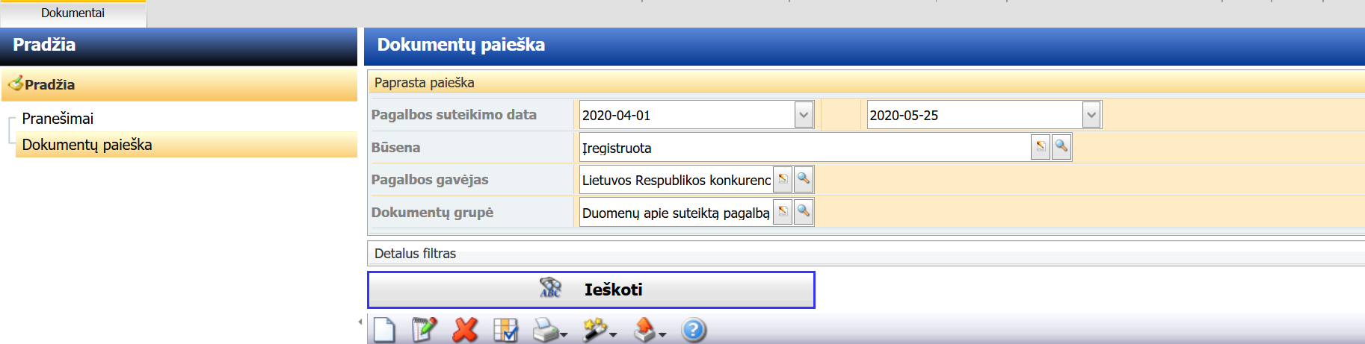
! Taip pat siūlome nustatinėjant pagalbos suteikimo datą duomenis filtruoti nuo balandžio 1 d. iki paieškos atlikimo datos. Pirmos pagal COVID komunikatą parengtos valstybės pagalbos priemonės įsigaliojo balandžio mėnesį, todėl ankstesniais mėnesiais COVID valstybės pagalba, kuri aktuali tikrinant planuojamos suteikti COVID valstybės pagalbos teisėtumą, negalėjo būti suteikta.
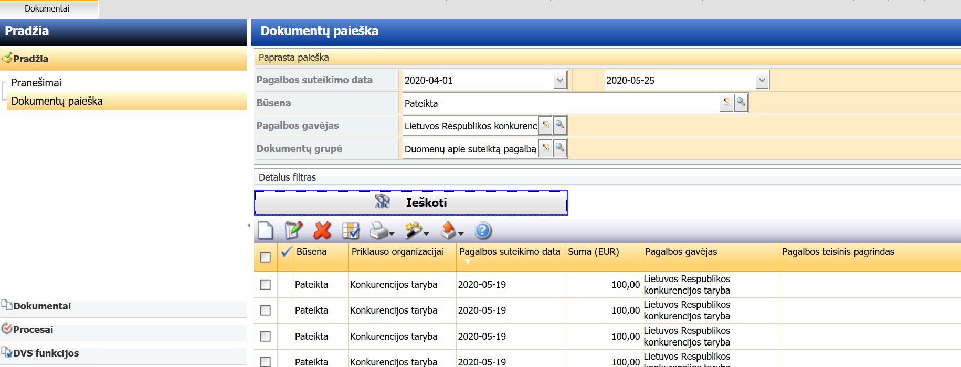
Paieškos rezultatus galite peržiūrėti ant įrašo spustelėję kelis kartus ir atidarę kortelę. Taip pat visą surastų įrašų sąrašą galima eksportuoti:
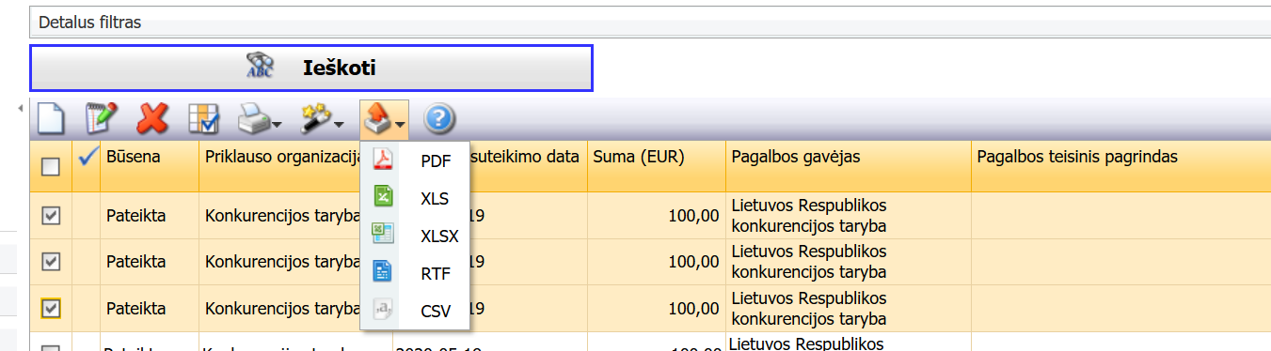
! Visais su registru susijusiais klausimais kreipkitės registras@kt.gov.lt
Pagal COVID komunikatą parengtų ir patvirtintų valstybės pagalbos priemonių sąrašas
Europos Komisijos suteiktas schemos numeris | Schemos pavadinimas | Schemos teisinis pagrindas | COVID komunikato skirsnis, pagal kurį teikiama pagalba | Rezervacijos galiojimo terminas
SA.56927 | Portfelinės garantijos paskoloms 2 | 2020 m. balandžio 15 d. Lietuvos Respublikos ekonomikos ir inovacijų ministro įsakymas Nr. 4- 230 „Dėl skatinamosios finansinės priemonės „Portfelinės garantijos paskoloms 2“ schemos patvirtinimo“ su vėlesniais pakeitimais | 3.2. Paskolų garantijomis teikiama pagalba | iki 2021-01-01
SA.56980 | Paskolos labiausiai nuo COVID-19 nukentėjusiems verslams | Lietuvos Respublikos ekonomikos ir inovacijų ministro 2020 m. balandžio 15 d. įsakymu Nr. 4-229 „Dėl skatinamosios finansinės priemonės „Paskolos labiausiai nuo COVID-19 nukentėjusioms įmonėms“ schemos patvirtinimo“ patvirtinta Skatinamosios finansinės priemonės „Paskolos labiausiai nuo COVID-19 nukentėjusioms įmonėms“ schema | 3.3. Subsidijuojamomis paskolų palūkanų normomis teikiama pagalba | iki 2020-07-31
 | Apmokėtinų sąskaitų paskolos (ASAP) | Lietuvos Respublikos ekonomikos ir inovacijų ministro 2020 m. balandžio 10 d. įsakymu Nr. 4-224 „Dėl skatinamosios finansinės priemonės „Apmokėtinų sąskaitų paskolos“ schemos patvirtinimo“ patvirtinta Skatinamosios finansinės priemonės „Apmokėtinų sąskaitų paskolos“ schema | 3.3. Subsidijuojamomis paskolų palūkanų normomis teikiama pagalba | 30 d. po rezervavimo
SA.57243 | Valstybės pagalbos schemos SA.57066 pakeitimas – COVID-19: Tiesioginės subsidijos, skirtos padengti SVV, besiverčiančių krovinių vežimo kelių transportu, paskolų palūkanas | 2020 m. gegužės 13 d. Lietuvos Respublikos ekonomikos ir inovacijų ministro įsakymas Nr. 4-306 „Dėl priemonės „Palūkanų kompensavimas smulkiojo ir vidutinio verslo subjektams“ sąlygų aprašo patvirtinimo“ | 3.1. Tiesioginėmis dotacijomis, grąžintinais avansais arba mokesčių lengvatomis teikiama pagalba | 15 d. po rezervavimo
SA.57135 | Dalinis nuomos mokesčio kompensavimas labiausiai nuo COVID-19 nukentėjusioms įmonėms | 2020 m. gegužės 3 d. Lietuvos Respublikos ekonomikos ir inovacijų ministro įsakymas Nr. 4- 275 „Dėl priemonės „Dalinis nuomos mokesčio kompensavimas labiausiai nuo COVID-19 nukentėjusioms įmonėms“ valstybės pagalbos schemos ir sąlygų aprašo patvirtinimo“ su vėlesniais pakeitimais | 3.1. Tiesioginėmis dotacijomis, grąžintinais avansais arba mokesčių lengvatomis teikiama pagalba | 15 d. po rezervavimo
SA.57342 | Kultūros rėmimo fondo lėšomis finansuojama programa „Kultūros ir meno organizacijų naujų produktų ir (ar) paslaugų kūrimas“ | 2017 m. rugpjūčio 25 d. Lietuvos Respublikos kultūros ministro įsakymas Nr. ĮV-904 „Dėl Kultūros rėmimo fondo lėšomis finansuojamų projektų teikimo gairių patvirtinimo“ | 3.1. Tiesioginėmis dotacijomis, grąžintinais avansais arba mokesčių lengvatomis teikiama pagalba | Rezervacija nenumatyta
SA.57514 | Laikina valstybės pagalba galvijų augintojams ir pieno gamintojams, susiduriantiems su ekonominiais sunkumais dėl COVID-19 protrūkio | 2020 m. birželio 9 d. Lietuvos Respublikos žemės ūkio ministro įsakymas Nr. 3D-427 „Laikinosios valstybės pagalbos pieno gamintojams, susiduriantiems su ekonominiais sunkumais dėl Covid-19 viruso protrūkio, administravimo taisyklės“;  2020 m. birželio 9 d. Lietuvos Respublikos žemės ūkio ministro įsakymas Nr. 3D-426 „Laikinosios valstybės pagalbos galvijų laikytojams mokėjimo taisyklės“ | 3.1. Tiesioginėmis dotacijomis, grąžintinais avansais arba mokesčių lengvatomis teikiama pagalba | Rezervacija nenumatyta
SA.57529 | Individualios garantijos ir palūkanos bei garantinių įmokų kompensacija COVID-19 protrūkio metu įmonėms, veikiančioms žemės ūkio, maisto, miškininkystės, kaimo plėtros ir žuvininkystės sektoriuose | Žemės ūkio ministro 2020 m. birželio 26 d. įsakymas Nr.3D-485 ,,Dėl palūkanų, sumokėtų už paskolas ir lizingo paslaugas be garantijos, kompensavimo COVID-19 ligos protrūkio laikotarpiu taisyklių patvirtinimo“.  Žemės ūkio ministro 2020 m. birželio 26 d. įsakymas Nr. 3D-482 ,,Dėl valstybės pagalbos priemonės ,,Palūkanų ir garantinės įmokos kompensavimas COVID-19 ligos protrūkio laikotarpiu“ schemos patvirtinimo“; | 3.1. Tiesioginėmis dotacijomis, grąžintinais avansais arba mokesčių lengvatomis teikiama pagalba | Rezervacija nenumatyta
 |  | Lietuvos Respublikos Vyriausybės 1997 m. rugpjūčio 22 d. nutarimas Nr. 912 „Dėl Žemės ūkio paskolų garantijų fondo“ (teisės akto redakcija, galiojanti nuo 2020 m. birželio 17 d.);  Žemės ūkio ministro 2020-06-22 įsakymu Nr.3D-469 pakeisti 2019-11-14 įsakymu Nr.3D-624 patvirtinti UAB Žemės ūkio paskolų garantijų fondo nuostatai; | 3.2. Paskolų garantijomis teikiama pagalba
SA.57665 | Paskolos turizmo ir viešo maitinimo paslaugų teikėjams | Lietuvos Respublikos ekonomikos ir inovacijų ministro 2020 m. liepos 7 d. įsakymas Nr. 4-536 „Dėl Skatinamosios finansinės priemonės „Paskolos turizmo ir viešojo maitinimo paslaugų teikėjams“ schemos patvirtinimo“ | 3.3. Subsidijuojamomis paskolų palūkanų normomis teikiama pagalba | Rezervacija nenumatyta
 | Garantijos kelionių organizatorių prievolių įvykdymo užtikrinimui | Lietuvos Respublikos ekonomikos ir inovacijų ministro 2020 m. liepos 10 d. įsakymas Nr. 4-557 „Dėl kelionių organizatorių prievolių įvykdymo užtikrinimo garantijų teikimo nuostatų“ | 3.2. Paskolų garantijomis teikiama pagalba | Rezervacija nenumatyta
SA.57823 | Laikinoji valstybės pagalba ūkio subjektams, vykdantiems veiklą žemės ūkio ir žuvininkystės sektoriuose, ir patiriantiems sunkumų dėl COVID-19 protrūkio | Lietuvos Respublikos žemės ūkio ministro 2020 m. liepos 17 d. įsakymas Nr. 3D-540 „Dėl Laikinosios valstybės pagalbos daržovių augintojams teikimo taisyklių patvirtinimo“ | 3.1. Tiesioginėmis dotacijomis, grąžintinais avansais arba mokesčių lengvatomis teikiama pagalba | Rezervacija nenumatyta
 |  | Lietuvos Respublikos žemės ūkio ministro 2020 m. liepos 27 d. įsakymas Nr. 3D-557 „Dėl Laikinosios valstybės pagalbos kiaulių laikytojams mokėjimo taisyklių patvirtinimo“ | 3.1. Tiesioginėmis dotacijomis, grąžintinais avansais arba mokesčių lengvatomis teikiama pagalba | Rezervacija nenumatyta
 |  | Lietuvos Respublikos žemės ūkio ministro 2020 m. liepos 16 d. įsakymas Nr. 3D-539 „Dėl skatinamosios finansinės priemonės „Paskolos ūkio subjektų, veikiančių žemės ūkio ir žuvininkystės produktų gamybos, perdirbimo ir prekybos srityse, likvidumui užtikrinti COVID-19 ligos protrūkio laikotarpiu“ schemos patvirtinimo“ | 3.3. Subsidijuojamomis paskolų palūkanų normomis teikiama pagalba | Rezervacija nenumatyta
SA.57008 | Paramos verslui fondas | Lietuvos Respublikos ekonomikos ir inovacijų ministro ir Lietuvos Respublikos finansų ministro 2020 m. rugsėjo 30 d. įsakymas „Dėl priemonės „Pagalbos verslui fondas“ veiklos aprašo patvirtinimo“ | 3.3. Subsidijuojamomis paskolų palūkanų normomis teikiama pagalba | Rezervacija nenumatyta
 |  |  | 3.11. Rekapitalizavimo priemonės
*Ši lentelė bus atnaujinama patvirtinus naujas, pagal COVID komunikatą parengtas valstybės pagalbos schemas.

Pagal 2020 m. kovo 19 d. Komisijos komunikatą – Laikinoji valstybės pagalbos priemonių, skirtų ekonomikai remti reaguojant į dabartinį COVID-19 protrūkį, sistema.

